INFLUÊNCIA DA IRRIGAÇÃO NA VARIAÇÃO LONGITUDINAL DA DENSIDADE DA MADEIRA DE QUATRO ESPÉCIES ARBÓREAS

Eduarda Loise de Oliveira Figueiredo^{1*}, Larissa de Medeiros Araújo², Pedro Nicó de Medeiros Neto¹, Gerlanny Vieira de Morais¹, Dayanne Kelly de Araújo Medeiros¹, Arliston Pereira Leite¹, João Vitor Pires de Lucena¹, Flávio Cipriano de Assis do Carmo¹, Graziele Vasconcelos Leite¹, Renato Nogueira Antas²
Universidade Federal de Campina Grande¹, Universidade Federal Rural do Pernambuco²
*eduardaloise8@gmail.com
__________________________________________________________________________________________

RESUMO
Este estudo avaliou a densidade básica da madeira em quatro espécies arbóreas (Colubrina glandulosa, Handroanthus impetiginosus, Hymenaea courbaril e Azadirachta indica) cultivadas sob regimes de irrigação distintos (12 e 36 meses) no semiárido brasileiro. Foram coletadas quatro árvores por espécie com 11 anos de idade, e de cada árvore foram retirados discos nas posições 0 (base), 20, 40, 60 e 80% da altura comercial do tronco. Para a determinação da densidade básica foi realizada na seção diametral de cada disco, a obtenção de duas amostras, uma próxima à medula e outra equidistante a 3/4 do raio do disco a densidade foi determinada pelo método da balança hidrostática, seguindo a NBR 11941/ABNT (2003). Houve uma variação significativa entre as espécies, com C. glandulosa (0,70 g cm⁻³ na base) e H. courbaril (0,69 g cm⁻³) apresentando as maiores densidades, características de madeiras estruturais, enquanto H. impetiginosus (<0,45 g cm⁻³) exibiu valores típicos de crescimento acelerado. Aos 36 meses, observou-se estabilização dos padrões de densidade, com H. courbaril reduzindo sua densidade (0,57 g cm⁻³), sugerindo alterações na deposição de lenho em estágios avançados. A irrigação acelerou a maturidade anatômica, especialmente em C. glandulosa, cuja densidade se uniformizou ao longo do fuste, mas manteve as diferenças inerentes entre as espécies. Esses dados corroboram estudos prévios e destacam a importância da seleção de espécies conforme suas propriedades intrínsecas para aplicações industriais específicas. Conclui-se que a irrigação antecipa a produção de madeira de qualidade, sem alterar a densidade entre as espécies.

Palavras-chave: Crescimento radial, propriedades tecnológicas, anatomia do lenho

INTRODUÇÃO

A madeira, enquanto um material natural de origem lignocelulósica, demonstra uma considerável variabilidade em suas propriedades físico-mecânicas, que podem diferir tanto entre diversas espécies quanto entre exemplares da mesma espécie, além de variar ao longo das diferentes seções do tronco (ARAUJO et al., 2024). Entre os vários parâmetros utilizados para a caracterização tecnológica da madeira, a densidade básica se destaca como um dos mais importantes, sendo amplamente utilizada por sua facilidade de medição, forte correlação com outras características físico-químicas, alta herdabilidade e impacto direto no desempenho industrial (BOSCHETTI et al., 2020).
A densidade básica, em seu conceito, é a proporção entre a massa seca e o volume verde da madeira, variando de maneira significativa em diversos níveis: entre espécies, dentro de uma mesma espécie e ao sentindo longitudinal do fuste (LIMA et al., 2020). Essa propriedade está intrinsecamente ligada à composição anatômica do lenho, especialmente à espessura das paredes celulares e à proporção entre fibras e parênquima determinando diretamente a adequação da madeira para diferentes usos industriais, desde construção civil até produção de celulose. Quanto a disponibilidade hídrica, Almeida et al. (2023) destacaram que as alterações nas propriedades da madeira, dentre estas, a densidade, em plantações florestais distribuídas em regiões com temperaturas elevadas e baixos índices pluviométricos são pouco conhecidos.
Assim, o presente trabalho teve como objetivo avaliar a influência de dois regimes de irrigação (12 e 36 meses) sobre a densidade básica da madeira de quatro espécies arbóreas plantadas no semiárido brasileiro.

MATERIAL E MÉTODOS

Nesta pesquisa foi avaliada a densidade da madeira de quatro espécies florestais (Colubrina glandulosa, Handroanthus impetiginosus, Hymenaea courbaril e Azadirachta indica) cultivadas no município de Acaraú, no estado do Ceará. As madeiras foram obtidas a partir do projeto “Teste e seleção de espécies arbóreas para a indústria do polo moveleiro de Marco - CE”, conduzido pela EMBRAPA. O plantio foi iniciado em 2010, em uma área experimental com clima tropical chuvoso (Aw’), segundo Köppen, apresentando uma estação chuvosa e uma seca, com precipitação média anual de 900 mm e temperatura média de 28,1 °C.
A pesquisa foi conduzida em duas parcelas experimentais com regimes distintos de irrigação: uma com irrigação até 12 meses após o plantio e outros até 36 meses. Durante os primeiros 12 meses, toda a área recebeu irrigação por microaspersão, com frequência diária e aplicação de uma lâmina de 2,7 mm por dia. Após esse período, apenas a parcela com irrigação até 36 meses continuou recebendo a irrigação, com alteração no turno de rega para dias alternados e aplicação de lâmina de 5 mm dia⁻¹. De cada árvore, foi retirado um disco de madeira com 5,0 cm de espessura nas posições a 0 (base), 20, 40, 60 e 80% da altura comercial do tronco, considerado o diâmetro mínimo de 6,0 cm.
Para determinar a densidade básica da madeira (DBM), foram retiradas duas amostras de cinco cm de largura de cada disco: uma próxima à medula e outra a 3/4 do raio do disco. A DBM foi obtida por meio do método da balança hidrostática, conforme descrito por Vital (1984) e seguindo as especificações da Norma Brasileira Regulamentadora - NBR 11941 da Associação Brasileira de Normas Técnicas - ABNT (2003).

RESULTADOS E DISCUSSÃO

Pode ser observado na Figura 1, a variação da densidade básica ao longo do fuste das quatro espécies cultivadas sob 12 meses de irrigação. Nota-se que em todas as espécies ocorreu uma homogeneidade longitudinal da densidade de 0% a 80% da altura comercial. Esse comportamento indica que a irrigação constante ofereceu um ambiente estável, promovendo a formação consistente do lenho em diversas partes do tronco. A uniformidade da densidade pode estar associada à continuidade do crescimento secundário, com pouca interferência de fatores sazonais na formação de biomassa lenhosa.
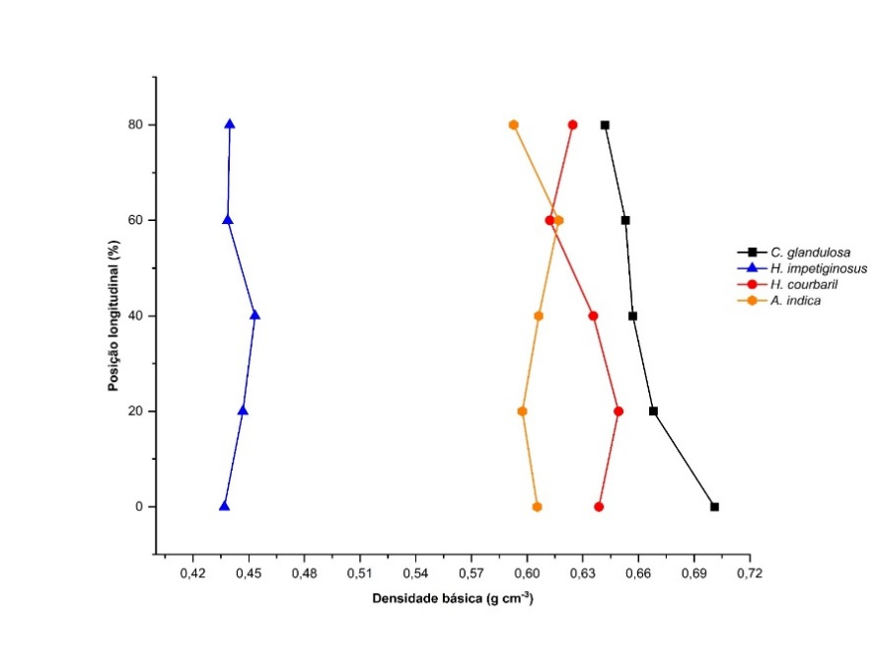

Figura 1. Variação longitudinal da densidade básica de quatro espécies sob regime de irrigação de 12 meses.

Dentre as espécies analisadas, H. impetiginosus apresentou as médias mais baixas de densidade, classificando-se assim como madeira leve. Essa propriedade pode sugerir uma quantidade reduzida de elementos utilizados para condução e uma maior quantidade de tecidos de parênquima, restringindo seu uso a produtos que não exigem alta resistência estrutural. Em contrapartida, C. glandulosa revelou os maiores índices de densidade, sendo considerada madeira pesada e com grande potencial para aplicações estruturais, como em postes, mourões e componentes que demandam maior durabilidade (DE FARIAS; MELO, 2020).
As diferenças observadas ao longo do tronco — com valores que atingem 60% para A. indica e 40% para H. impetiginosus — sinalizam abordagens variadas para a distribuição de biomassa e a formação do lenho, sendo moldadas por aspectos fisiológicos como a eficiência no uso da água, as taxas de crescimento e as particularidades anatômicas (LIMA et al., 2011; CALLADO et al., 2013). Esses padrões destacam a importância da irrigação para promover um crescimento inicial mais robusto, sem modificar, entretanto, as características estruturais fundamentais de cada espécie (POORTER et al., 2012; MARKESTEIJN et al., 2011).
Já para o regime de 36 meses de irrigação, foram observados padrões mais heterogêneos da densidade da madeira (Figura 2). A espécie H. courbaril destacou-se pela maior densidade, enquanto a espécie H. impetiginosus obteve os menores resultados.
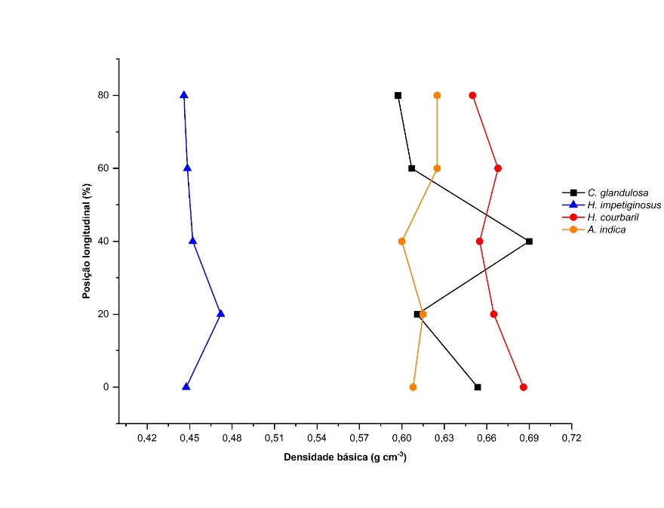

Figura 2. Variação longitudinal da densidade básica de quatro espécies sob regime de irrigação de 12 meses.

A espécie H. courbaril destacou-se por conservar sua característica de madeira densa, mesmo em fases mais avançadas de desenvolvimento. Essa alta densidade pode indicar maior acúmulo de fibras espessas e lignificadas, associadas a estratégias de suporte e durabilidade (NATH et al., 2016). Já H. impetiginosus manteve os menores valores, demonstrando que essa espécie possui características anatômicas mais conservadoras, menos influenciadas pela irrigação prolongada (CALLADO et al., 2013).
A espécie C. glandulosa apresentou um padrão mais irregular ao longo do fuste, com maior valor em 40% da altura comercial e menor na base, o que pode indicar redistribuição da alocação de carbono ao longo do crescimento. Em A. indica, observou-se um padrão de aumento da base até 20%, redução em 40% e aumento até o topo (80%), sugerindo flutuações na formação do lenho ao longo do ciclo. Essas variações podem ser atribuídas tanto a fatores fisiológicos quanto a mudanças nas demandas de suporte mecânico e condução hídrica.
Tais resultados corroboram parcialmente os achados de Santos et al. (2023), que também observaram maior densidade em H. courbaril e menores valores em H. impetiginosus sob irrigação prolongada. Além disso, indicam que, embora a irrigação acelere o crescimento e antecipe o desenvolvimento do lenho (WAGNER et al., 2012), as propriedades tecnológicas da madeira são fortemente determinadas por características intrínsecas de cada espécie. Assim, a densidade básica mantém-se como um importante indicador funcional, que pode orientar a escolha de espécies em programas de reflorestamento com foco na produção de madeira de qualidade.
A variação da densidade no sentido longitudinal não segue um padrão definido entre as espécies florestais, com redução, acréscimo ou diminuição ao longo do fuste, ou com aumento, redução e acréscimo longitudinalmente (MEDEIROS NETO, 2017).

CONCLUSÕES

- Foi observada uma ausência de padronização da densidade básica da madeira ao longo do fuste das espécies estudadas nos dois regimes hídricos avaliados;
- O regime de 12 meses de irrigação influenciou em uma densidade básica mais homogênea das espécies ao longo do fuste.

REFERÊNCIAS

ALMEIDA, M. N. F.; VIDAURRE, G. B.; LOUZADA, J. L. P. C.; PEZZOPANE, J. E. M.; ROCHA, S. M. G.; CÂMARA, A. P.; CAMPOE, O. C. Wood density variations of E. urophylla clone among growth sites are related to climate. Canadian Journal Forest Reseach, v. 53, n. 5, p. 343-353, 2023.
ARAUJO, S. de L.; PROTÁZIO, L. B.; GIMENEZ, G. G.; BARROS JUNIOR, U. de O.; VIDAURRE, G. B. Relação entre a densidade básica da madeira de eucalipto mensurada no diâmetro à altura do peito e em posições relativas ao longo do fuste. In: DADALTO, G.G.; RAPOSO FILHO, F.L.; CALDEIRA, M. V. W.; FRAGA FONSECA, P. R. Uso múltiplo sustentável: Anais do Congresso Brasileiro de Eucalipto 2024. Vitória: 1. Ed. dos autores, 2024, 184 p.
ASSOCIAÇÃO BRASILEIRA DE NORMAS TÉCNICAS – ABNT. NBR 11941: madeira - determinação da densidade básica. Rio de Janeiro, 2003.
BOSCHETTI, W. T. N.; VIDAURRE, G. B.; SILVA, J. G. M. Densidade e sua variação na madeira de eucalipto. In: VIDAURRE, G. B.; SILVA, J. G. M.; MOULIN, J. C.; CARNEIRO, A. C. O. Qualidade da madeira de eucalipto proveniente de plantações no Brasil. Vitória: EDUFES, 2020, 2021 p.
CALLADO, C. H.; ROIG, F. A.; TOMAZELLO FILHO, M.; BARROS, C. F. Cambial growth periodicity studies of South American woody species–a review. IAWA journal, v. 34, n. 3, p. 213-230, 2013.
DE FARIAS, D. T.; MELO, R. R. Propriedades físicas da madeira de cinco espécies nativas da caatinga. Avanços na Ciência Florestal, v. 7, n. 3, p. 1147-1152, 2020.
LIMA, I. L. D.; LONGUI, E. L.; GARCIA, M. F.; ZANATTO, A. C. S.; FREITAS, M. L. M.; FLORSHEIM, S. M. B. Variação radial da densidade básica e dimensões celulares da madeira de Cariniana legalis (Mart.) O. Kuntze em função da procedência. Cerne, v. 17, p. 517-524, 2011.
LIMA, M. D. R.; BARROS JUNIOR, U. O.; ASSIS, M. R.; MELO, I. C. N. A.; FIGUEIREDO, I. C. R.; PROTÁSIO, T. P.; TRUGILHO, P. F. Variabilidade das densidades básica e energética e estoque de carbono na madeira no fuste de clones de Eucalyptus. Scientia Forestalis, v. 48, n. 128, p. e3302, 2020.
MARKESTEIJN, L.; POORTER, L.; BONGERS, F.; PAZ, H.; SACK, L. Hydraulics and life history of tropical dry forest tree species: coordination of species’ drought and shade tolerance. New phytologist, v. 191, n. 2, p. 480-495, 2011.
MEDEIROS NETO, P. N. de. Resistência natural da madeira de sete espécies de eucalyptus a agentes xilófagos. 122 p. Tese (Doutorado em Ciências Florestais) - Universidade Federal do Espírito Santo, Jerônimo Monteiro, 2017. Disponível em: http://repositorio.ufes.br/handle/10/7704.
NATH, C. D.; MUNOZ, F.; PÉLISSIER, R. P.; MUTHUSANKAR P. Anéis de crescimento em árvores tropicais: papel das características funcionais, ambiente e filogenia. Trees, v. 30, p. 2153-2175, 2016.
POORTER, H.; NIKLAS, K. J.; REICH, P. B.; OLEKSYN, J.; POOT, P.; MOMMER, L. Biomass allocation to leaves, stems and roots: meta‐analyses of interspecific variation and environmental control. New phytologist. New phytologist, v. 193, n. 1, p. 30-50, 2012.
SANTOS, V. B.; BARAÚNA, E. E. P.; COLEN, F.; BALDIN, T.; MONTEIRO, T. C.; ARANTES, M. D. C. Energy potential of charcoal. BioResources, v. 18, n. 1, p. 1780-1787, 2023.
VITAL, B. R. Métodos de determinação da densidade da madeira. Viçosa: SIF, 1984. 21p. (Boletim técnico, 1). Disponível em: <https://www.eucalyptus.com.br/artigos/outros/1984_Metodos_determinacao_densida de.pdf.> Acesso em: 1 maio 2025.
WAGNER, F.; ROSSI, V.; STAHL, C.; BONAL, D.; HERAULT, B. Water availability is the main climate driver of neotropical tree growth. PloS one, v. 7, n. 4, p. e34074, 2012.

